“有生之年必去的50个地方”系列图书
Fifty Places Series

作者简介：


克里斯·桑泰拉（Chris Santella）著有20多本书，其中包括《50个地方》系列图书中的全部18本书。他经常为《华盛顿邮报》（Washington Post）、《纽约时报》（New York Times）、《Trout》和《Gray’s Sporting Journal》撰稿，现居俄勒冈州波特兰市。写作之余，桑特拉经常会在太平洋西北地区的河流上漂流，或者和他的乐队Catch & Release一起玩音乐、弹奏吉他。

DC·赫尔穆特（DC Helmuth）是一位旅行作家，同时也报道户外活动、千禧文化趋势和现代精神信仰。她的第一本书《如何承受户外之苦：徒步旅行和背包旅行新手指南》（How to Suffer Outside: A Beginner’s Guide to Hiking and Backpacking）获得了美国国家户外图书奖（National Outdoor Book Award）的最佳指导奖。她的其他作品曾被美国国家公共广播电台（NPR）报道，被评为Longreads Editor’s Pick，并获得Goodreads Choice Awards提名。写作之余，她会背包旅行、园艺或环游世界。她在北加州出生长大。

系列作品一览：

- 《有生之年必去的50个葡萄酒圣地》
- Fifty Places to Drink Wine Before You Die

- 《有生之年必去的50个独自旅行地》
- Fifty Places to Travel Solo

- 《有生之年必去的50个和狗狗一起旅行地》
- Fifty Places to Travel with Your Dog Before You Die

- 《有生之年必去的50个练习瑜伽地》
- Fifty Places to Practice Yoga Before You Die

- 《有生之年必去的50个攀登地》
- Fifty Places to Rock Climb Before You Die

- 《有生之年必去的50个冲浪地》
- Fifty Places to Surf Before You Die

- 《有生之年必去的50个跑步地》
- Fifty Places to Run Before You Die

- 《有生之年必去的50个喝啤酒圣地》
- Fifty Places to Drink Beer Before You Die

- 《有生之年必去的50个露营地》
- Fifty Places to Camp Before You Die

- 《有生之年必去的50个划船地》
- Fifty Places to Paddle Before You Die

- 《有生之年必去的50个滑雪地》
- Fifty Places to Ski and Snowboard Before You Die

- 《有生之年必去的50个骑行地》
- Fifty Places to Bike Before You Die

- 《有生之年必去的50个远足地》
- Fifty Places to Hike Before You Die

- 《有生之年必去的“又”50个 高尔夫圣地》
- Fifty More Places to Play Golf Before You Die

- 《有生之年必去的50个潜水地》
- Fifty Places to Dive Before You Die

- 《有生之年必去的50个航行地》
- Fifty Places to Sail Before You Die

- 《有生之年必去的50个高尔夫圣地》
- Fifty Places to Play Golf Before You Die

- 《有生之年必去的50个垂钓地》
- Fifty Places to Fly Fish Before You Die

**************************************
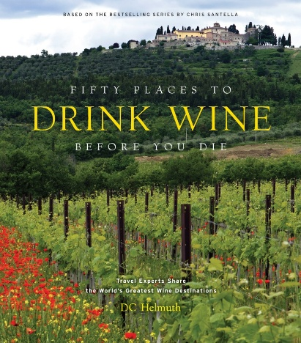
中文书名：《有生之年必去的50个葡萄酒圣地》
英文书名：Fifty Places to Drink Wine Before You Die
作 者：DC Helmuth
出 版 社：Abrams
代理公司：ANA/Jessica
页 数：224页
出版时间：2026年4月
代理地区：中国大陆、台湾
审读资料：电子稿
类 型：旅行

内容简介：

畅销书“有生之年必去的50个地方”系列将带着一本绝佳的指南回归，包含了世界上最好的葡萄园和酒厂回归，由专家精心策划，为葡萄酒爱好者提供终极指南。

《有生之年必去的50个葡萄酒圣地》揭示了世界上最著名的50个葡萄酒产地——你会迫不及待：“来上一杯！”

书中的建议来自葡萄酒专家、业内人士和经验丰富的当地导游，涵盖了意大利、法国、西班牙、加利福尼亚州、密歇根州和新西兰等经典的葡萄酒产区，以及更不同寻常的地方，如坐落在芬兰一座旧核电站里的酒厂或埃塞俄比亚大裂谷中的葡萄园。

凭借精美的照片、采访和“如果你要去”的建议，《有生之年必去的50个葡萄酒圣地》会让你渴望即刻出发，体验新鲜未开封的梅洛的香气或清凉爽口的长相思。

本书中的目的地包括：
葡萄牙亚速尔群岛--澳大利亚巴罗萨谷--法国波尔多--法国勃艮第--美国加利福尼亚中央海岸--新西兰奥塔哥中部--美国加利福尼亚中央山谷--法国香槟--智利科尔查瓜谷--法国科西嘉岛--葡萄牙杜罗谷--美国宾夕法尼亚伊利--美国纽约芬格湖区--塞尔维亚弗鲁什卡·戈拉--西班牙格雷多斯--新西兰霍克湾--美国得克萨斯州高平原和得克萨斯山--芬兰伊洛曼齐--格鲁吉亚伊默雷蒂--克罗地亚伊斯特拉县和达尔马提亚海岸--泰国考艾河谷和华欣--斯洛文尼亚科戈（波德拉韦地区）--兰萨罗特岛--加那利群岛--澳大利亚玛格丽特河--加利福尼亚州门多西诺--阿根廷门多萨--美国弗吉尼亚蒙蒂塞洛--美国加利福尼亚纳帕-索诺玛--加拿大尼亚加拉--中国宁夏--加拿大奥卡那根谷--西班牙里奥哈--德国莱茵高-希腊圣托里尼-意大利西西里岛-美国亚利桑那索诺伊塔和维德谷--南非斯泰伦博斯--、澳大利亚塔斯马尼亚--日本东京--匈牙利托卡伊--密歇根州特拉弗斯城和芬维尔--意大利托斯卡纳--美国俄勒冈乌姆普夸山谷--土耳其乌拉---墨西哥瓜达卢佩山谷--墨西哥帕拉斯山谷--美国华盛顿瓦拉瓦拉-奥地利瓦肖山谷--美国俄勒冈威拉米特山谷--中国台湾

营销亮点：

- 畅销系列：自2004年以来，“五十个地方”系列的总销量已超过70万册。该系列在贸易和特殊市场渠道均有不俗的表现，在国际上颇具号召力，而且书单源源不断。

- 终极指南：《有生之年必去的50个葡萄酒圣地》通过采访经验丰富的当地导游和讲述引人入胜的故事，深入探索葡萄酒行业。

- 周年纪念：《有生之年必去的50个葡萄酒圣地》将成为“五十个地方”系列的第20本。这也将是该系列中第一个没有备受其读者喜爱的克里斯·桑泰拉的作品的。克里斯·桑泰拉于2024年5月去世。这本书将向桑泰拉多年来在这个系列中所做的工作致敬，铭记他的专业知识、声音和热情。

内页样张：

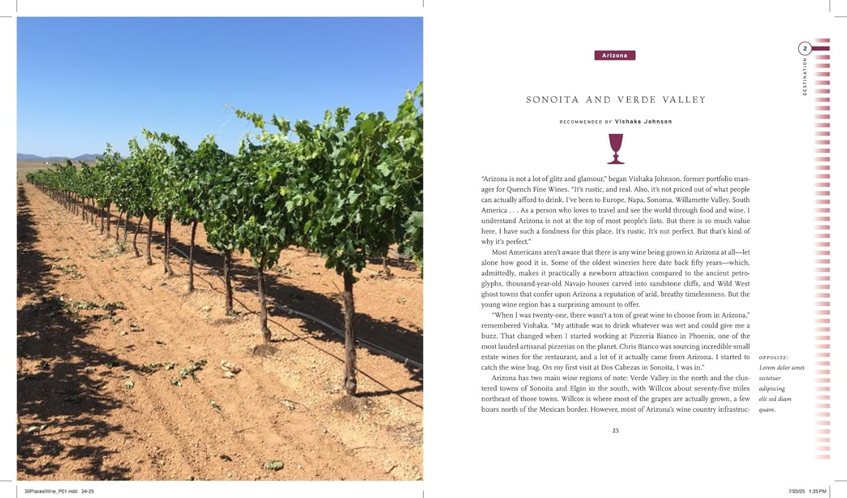

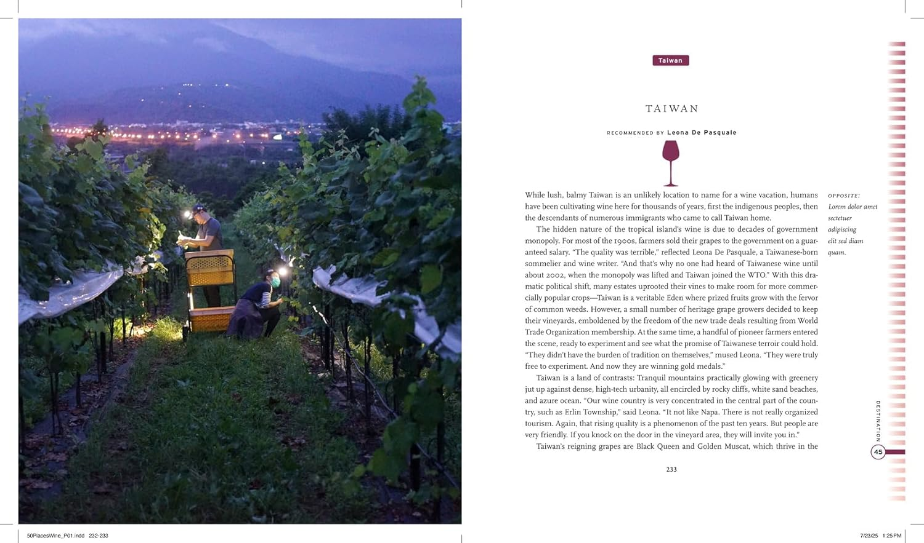

**************************************
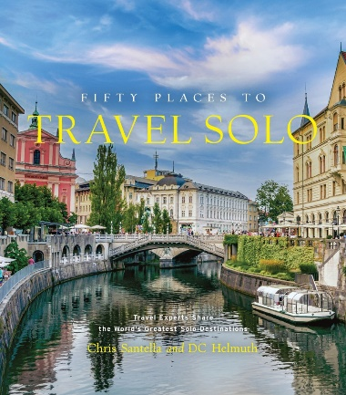
中文书名：《有生之年必去的50个独自旅行地》
英文书名：Fifty Places to Travel Solo
作 者：Chris Santella and DC Helmuth
出 版 社：Abrams
代理公司：ANA/Jessica
页 数：224页
出版时间：2024年10月
代理地区：中国大陆、台湾
审读资料：电子稿
类 型：旅行

内容简介：

克里斯·桑泰拉和获奖作家DC·赫尔穆特（DC Helmuth）的《有生之年必去的50个独自旅行地》为那些选择独自探险的旅行者提供了一个探索各地最佳、最安全地点的路线图。

如果说近年来有什么引人注目的旅行趋势的话，那就是独自旅行的大规模兴起。这本书将介绍世界各地的田园风光，采访独自旅行专家，包括生活方式博主和专门服务于单人旅行者的公司代表，并提供适合个人的城市和户外探险活动。

无论是年轻派还是成熟派的旅行者，都可以以此开启他们的单人之旅，本指南将为每个目的地提供两种不同的旅行选择：“经济型”和“豪华型”，因此无论你是谁，在哪里，你都能找到满足自己需求的完美住宿！无论是在希腊群岛清澈见底的海水中享受宁静，还是在冰岛令人叹为观止的瀑布和冰川中徒步探险，抑或是在葡萄牙街头领略独特的文化氛围，都能让你的旅程充满惊喜和收获。

内含彩色插图。

营销亮点：

- 畅销系列：自2004年以来，《五十个地方》系列的总销量已超过70万册。该系列在贸易和特殊市场渠道均有不俗的表现，在国际上颇具号召力，而且书单源源不断。

- 潮流主题：自疫情以来，随着越来越多的人希望完成他们的愿望清单、寻求个人成长的新途径以及在工作中拥有更大的灵活性，独自旅行的人数增加了一倍多。

- 内幕信息：每一章都包含了关于在哪里住宿、做什么以及如何为每次独自旅行探险做好准备的建议。

**************************************
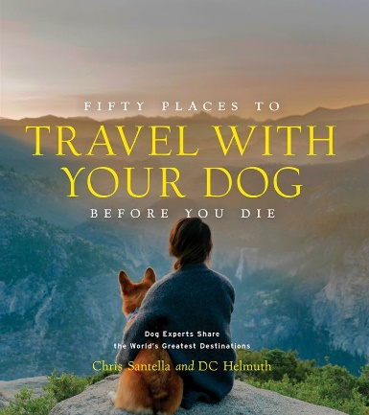
中文书名：《有生之年必去的50个和狗狗一起旅行地》
英文书名：Fifty Places to Travel with Your Dog Before You Die
作 者：Chris Santella and DC Helmuth
出 版 社：Abrams
代理公司：ANA/Jessica
页 数：224页
出版时间：2023年5月
代理地区：中国大陆、台湾
审读资料：电子稿
类 型：旅游

内容简介：

畅销系列图书——《50个地方》回归啦！为狗狗和爱狗者提供的创意与冒险之旅！

《有生之年必去的50个和狗狗一起旅行地》是该系列的第17本书，讲述狗狗主人和人类最好的朋友——狗狗如何一起度过美妙时光。从阿拉斯加令人眼花缭乱的冰川，到日本的温泉，再到葡萄牙阳光普照的海滩，这本书将带您踏上和狗狗相伴的奇妙旅程，包括在哪里住宿，以及如何与您心爱的、毛茸茸的朋友一起旅行。

享受马里波萨的滑雪道，参观布拉格的哥特式建筑，在巴黎别致的沙龙进行狗狗改造，以及世界上第一个狗巡游等地点——配有适合犬类的食物菜单，甚至是包含三道菜的餐点！通过狗狗看世界的方式和角度，带狗狗主人见识以前从未见过的世界。这50个与狗狗一起旅行的地点，将带您度过欢乐的节日、特殊的狗狗假期，并在豪华酒店和度假胜地旅居，但这绝不仅仅是一次以狗狗为中心的旅行，狗狗主人也能感受到旅行的陪伴和快乐！

**************************************
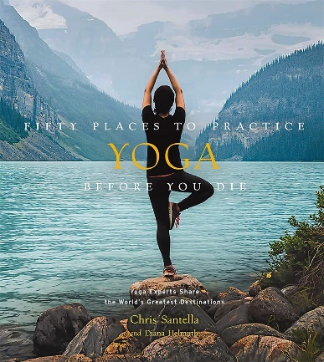
中文书名：《有生之年必去的50个练习瑜伽地》
英文书名：Fifty Places to Practice Yoga Before You die
作 者：Chris Santella and Diana Helmuth
出 版 社：Abrams
代理公司：ANA/Jessica
页 数：224页
出版时间：2021年11月
代理地区：中国大陆、台湾
审读资料：电子稿
类 型：旅行

内容简介：

畅销系列书《50个地方》的作者这次带来了一个为每一种瑜伽练习所选的最沉思和放松的地点的集合。

这本书分享了瑜伽爱好者关于最好、最美丽的瑜伽场所的建议，以及如何计划旅行的建议。它涵盖了世界各地的各种场所，满足许多不同的瑜伽课程和风格，包括阿努萨拉，阿斯汤加，高温瑜伽，艾扬格，恢复期，和流瑜伽。

**************************************
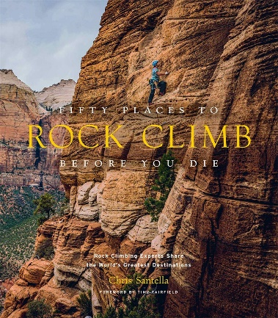
中文书名：《有生之年必去的50个攀登地》
英文书名：Fifty Places to Rock Climb Before You Die
作 者：Chris Santella
出 版 社：Abrams
代理公司：ANA/Jessica
页 数：224页
出版时间：2020年4月
代理地区：中国大陆、台湾
审读资料：电子稿
类 型：旅行

内容简介：

这位畅销书《50个地方》系列的作者，带着一本环游世界的指南回到了世界上最好和最美丽的攀岩地点。

这是一本图文并茂的指南，介绍了世界上一些最棒的攀岩地点，由专业攀岩者推荐。这本书将涵盖三种类型的攀岩方法：传统攀岩、运动攀岩和抱石攀岩——并将展示从约书亚树到韩国济州岛的惊险场所。书中包含了很多有资深攀岩经验的业内人士，包括攀索公司（Petzl）和黑钻设备公司（Black Diamond Equipment）的员工,专业攀岩运动员Jon Cardwell和Kevin Jorgeson（也是The Dawn Wall电影的合作演员），导演Michael Call，和攀登杂志编辑Matt Samet。这本书是各种专业水平的攀岩者必不可少的旅行伴侣。

**************************************
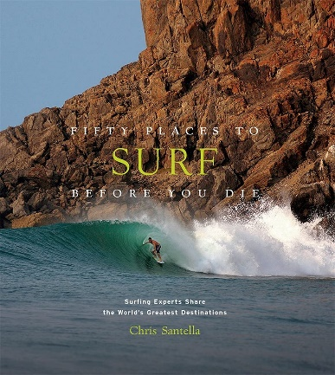
中文书名：《有生之年必去的50个冲浪地》
英文书名：Fifty Places to Surf Before You Die
作 者：Chris Santella
出 版 社：Abrams
代理公司：ANA/Jessica
页 数：224页
出版时间：2020年4月
代理地区：中国大陆、台湾
审读资料：电子稿
类 型：旅行

内容简介：

这本配图精美的图解指南为读者介绍了50个最激动人心的冲浪地点，那些满足冲浪要求的海滩，包括：欧胡岛北部岸、澳大利亚的黄金海岸，当然，还有加利福尼亚州的马里布海滩，以及亚马逊和阿拉斯加湾。从有寒冷海水的冰岛雷克雅内斯半岛到葡萄牙的纳扎雷海岸，在那里，加勒特·麦克纳马拉打破了最高冲浪的世界纪录波浪（78英尺！）。

**************************************
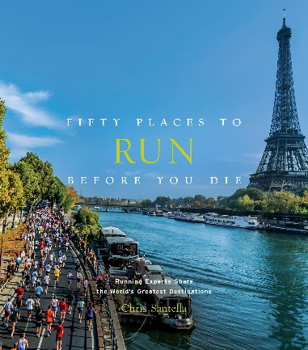
中文书名：《有生之年必去的50个跑步地》
英文书名：Fifty Places to Run Before You Die
作 者：Chris Santella
出 版 社：Abrams
代理公司：ANA/Jessica
页 数：224页
出版时间：2020年4月
代理地区：中国大陆、台湾
审读资料：电子稿
类 型：旅行

内容简介：

这是一本令人振奋的、介绍世界50个最佳跑步地点的图书，包含跑步比赛（马拉松、10公里和耐力跑）路径，当然也有风景优美的小径。全书还包含对知名跑步者和跑步组织领导者的采访。这本书揭示了每个跑步场地都是独一无二的——为那些热爱跑步的人提供了最佳跑步地点。

**************************************
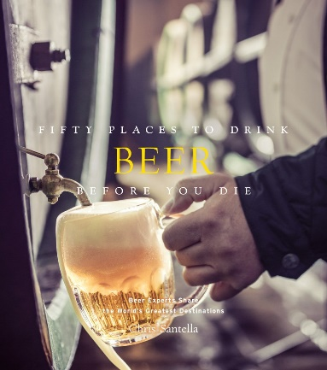
中文书名：《有生之年必去的50个喝啤酒圣地》
英文书名：Fifty Places to Drink Beer Before You Die
作 者：Chris Santella
出 版 社：Abrams
代理公司：ANA/Jessica
页 数：224页
出版时间：2016年9月
代理地区：中国大陆、台湾
审读资料：电子稿
类 型：旅行

内容简介：

你可能在很多地方喝过清凉爽口的啤酒，其中哪个地方是最难忘的？在《有生之年必去的50个喝啤酒圣地》一书中，克里斯•桑特拉探索了众多畅饮啤酒、回顾经历、欣赏风景的好去处。本书展示了世界上最顶尖的喝啤酒圣地，从景色秀丽的大自然，到啤酒节、啤酒厂、经典小店和不为人知的隐秘之处。

作者提到的喝啤酒圣地不限美国国内，遍及世界上众多地区，包括阿什维尔、丹佛、布拉格、慕尼黑、维也纳。书中还汇集了来自啤酒专家的一手经验，包括波士顿酿酒公司的创始人吉姆·科赫（Jim Koch）和《精酿啤酒革命》（Craft Beer Revolution）的作者乔·韦博（Joe Wiebe）。这本书会让你渴望去每个地点徒步旅行。

书中充满了活力四射、美不胜收的照片，使每个地点都显得如此鲜活。《有生之年必去的50个喝啤酒圣地》会让你对大麦和啤酒花充满渴望，积极策划自己的下一次旅行。

**************************************
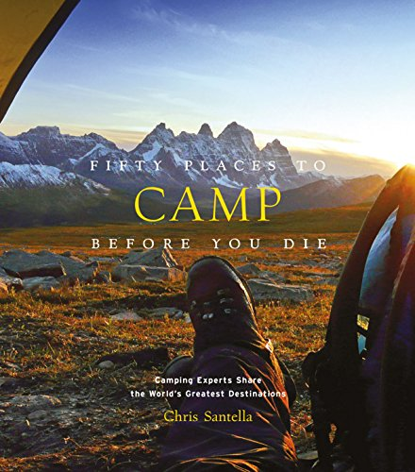
中文书名：《有生之年必去的50个露营地》
英文书名：Fifty Places to Camp Before You Die
作 者：Chris Santella
出 版 社：Abrams
代理公司：ANA/Jessica
页 数：224页
出版时间：2016年5月
代理地区：中国大陆、台湾
审读资料：电子稿
类 型：旅行

内容简介：

在《有生之年必去的50个露营地》一书中，克里斯·桑特拉展示了探索野外的最佳目的地。书中不但介绍了适合睡在星空下的世界最高点，还提供了许多有趣的户外休闲活动，正是它们使露营成为了一项历史悠久的传统。

书中既包括著名的美国国家公园露营地，也包括意大利、智利、法国、博茨瓦纳、德国等地极具异国风情的营地。桑特拉提供了大量实用信息和小贴士，对露营菜鸟和经验丰富的户外爱好者都很有帮助。

作者采访了很多野营专家，还加入了大量充满活力的摄影作品。《有生之年必去的50个露营地》充满了简单易懂的建议、扣人心弦的故事、帮你留下美好记忆的小贴士和计划书，将让露营变得更轻松。

**************************************
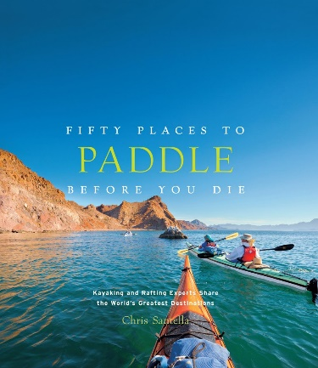
中文书名：《有生之年必去的50个划船地》
英文书名：Fifty Places to Paddle Before You Die
作 者：Chris Santella
出 版 社：Abrams
代理公司：ANA/Jessica
页 数：224页
出版时间：2014年9月
代理地区：中国大陆、台湾
审读资料：电子稿
类 型：旅行

内容简介：

探索了全球50个划桨运动圣地，包含皮划艇漂流、划独木舟、水面漂流，以及桨板冲浪的最佳地点。这些目的地包括阿拉斯加的大峡谷基奈半岛、巴哈加利福尼亚州、印度尼西亚科莫多群岛和南极半岛。这些地点都是由专业的划船专家推荐的，整本书以引人入胜的游记与美丽和充满活力的照片为特色。

**************************************

中文书名：《有生之年必去的50个滑雪地》
英文书名：Fifty Places to Ski and Snowboard Before You Die
作 者：Chris Santella
出 版 社：Abrams
代理公司：ANA/Jessica
页 数：224页
出版时间：2013年10月
代理地区：中国大陆、台湾
审读资料：电子稿
类 型：旅行

内容简介：

《50个地方》系列图书的第10本书！这本书将读者带到一些世界上最佳的滑雪/单板滑雪圣地，包括楚加奇山脉（阿拉斯加）、白杨、凤头丘和斯廷博特斯普林斯（科罗拉多州）、塔克曼峡谷（新汉普郡）、北海道留寿都（日本）、霞慕尼（法国）、波蒂略（智利）和惠斯勒黑梳山（不列颠哥伦比亚省）。这本书还按照时间顺序介绍了滑雪运动的发展史，以及那些著名滑雪运动员的故事。

**************************************
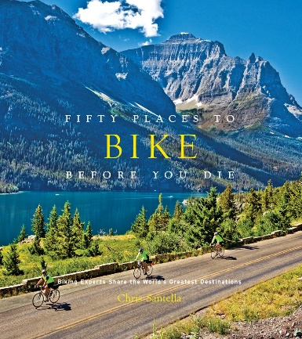
中文书名：《有生之年必去的50个骑行地》
英文书名：Fifty Places to Bike Before You Die
作 者：Chris Santella
出 版 社：Abrams
代理公司：ANA/Jessica
页 数：224页
出版时间：2012年10月
代理地区：中国大陆、台湾
审读资料：电子稿
类 型：旅行

内容简介：

近年来，骑行运动越来越受欢迎，因为骑行既是休闲运动，有时也可以算是极限运动。这本书介绍了适合各个级别的自行车手骑行的50个最佳地点，包括环境气候变化多样的克罗地亚的达尔马提亚海岸、越南的印度支那步道，以及纽约市的城市丛林……

**************************************
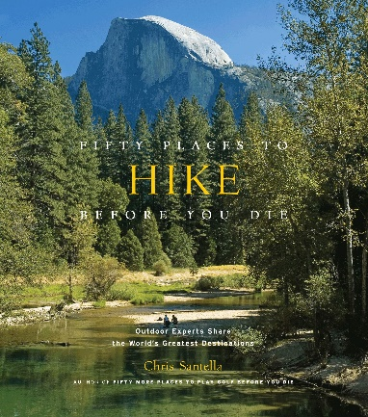
中文书名：《有生之年必去的50个远足地》
英文书名：Fifty Places to Hike Before You Die
作 者：Chris Santella
出 版 社：Abrams
代理公司：ANA/Jessica
页 数：224页
出版时间：2010年10月
代理地区：中国大陆、台湾
审读资料：电子稿
类 型：旅行

内容简介：

作者克里斯·桑泰拉，以及经验丰富的探险队长带你探索世界上最伟大的远足冒险地。50个远足地包括不丹的鲁纳纳雪谷和西藏的康宗河谷，以艰苦的高海拔远足冒险地为主。当然也包含日本的中山道步道，悠闲地从一个村庄到另一个村庄，让步行者沉浸在当地文化中。

**************************************
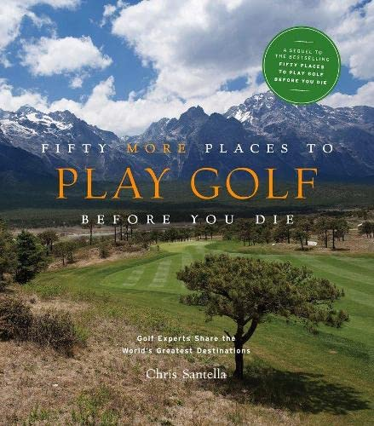
中文书名：《有生之年必去的“又”50个高尔夫圣地》
英文书名：Fifty More Places to Play Golf Before You Die
作 者：Chris Santella
出 版 社：Abrams
代理公司：ANA/Jessica
页 数：224页
出版时间：2009年9月
代理地区：中国大陆、台湾
审读资料：电子稿
类 型：旅行

内容简介：

《50个地方》的回归高尔夫系列图书——最受欢迎的主题——第二册。在这本新书中，桑泰拉采访了50位高尔夫界的名人谈论他们最喜欢的球场以及打高尔夫经验。从经验丰富的旅游专业人士（艾米·奥尔科特，弗雷德·芬克），到记者兼摄影师（詹姆斯·多德森和布莱恩摩根），以及高尔夫球场建筑师（罗伯特·冯·哈格和鲍勃·哈里森）……

**************************************
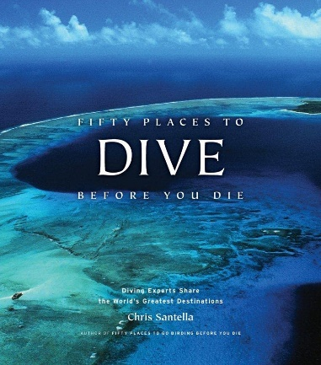
中文书名：《有生之年必去的50个潜水地》
英文书名：Fifty Places to Dive Before You Die
作 者：Chris Santella
出 版 社：Abrams
代理公司：ANA/Jessica
页 数：224页
出版时间：2008年10月
代理地区：中国大陆、台湾
审读资料：电子稿
类 型：旅行

内容简介：

地球上的海洋会给人类带来奇妙的惊喜——几内亚巴布亚新海岸附近的小而多彩的“小动物”，科尔特斯海中的擅于寻找机会的红魔乌贼，比基尼环礁泻湖中的海军沉船。在这本书中，作者克里斯·桑泰拉邀请了来自在世界各地潜水专家分享一些他们最喜欢的潜水地点，所以潜水爱好者在潜水的同时，还能欣赏美丽的水下景色……

**************************************
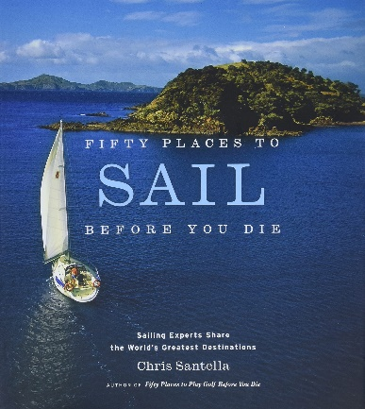
中文书名：《有生之年必去的50个航行地》
英文书名：Fifty Places to Sail Before You Die
作 者：Chris Santella
出 版 社：Abrams
代理公司：ANA/Jessica
页 数：224页
出版时间：2007年5月
代理地区：中国大陆、台湾
审读资料：电子稿
类 型：旅行

内容简介：

有玩笑说，水手们向往天涯海角，而作者克里斯·桑泰拉在这本书中，充分满足了水手的愿望。书中包含来自全球的优秀水手和船员，以及专业冒险家的采访，他们为读者介绍了50个航行圣地，在海上航行领域知名的男性和女性，比如汤姆·怀登和加里·乔布森。

**************************************

中文书名：《有生之年必去的50个高尔夫圣地》
英文书名：Fifty Places to Play Golf Before You Die
作 者：Chris Santella
出 版 社：Abrams
代理公司：ANA/Jessica
页 数：224页
出版时间：2005年10月
代理地区：中国大陆、台湾
审读资料：电子稿
类 型：旅行

内容简介：

挥动高尔夫球杆，高尔夫球在空中划出美妙的弧线。在这本书中，50个高尔夫圣地满足读者运动与欣赏风景相结合的需求，通过采访50位全球高尔夫球手和爱好者，作者为你带来高尔夫圣地的图文结合指南。

**************************************
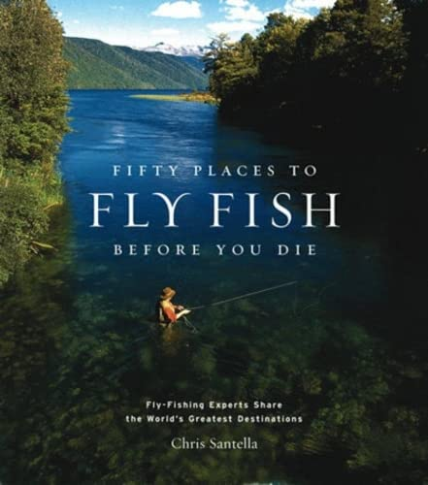
中文书名：《有生之年必去的50个垂钓地》
英文书名：Fifty Places to Fly Fish Before You Die
作 者：Chris Santella
出 版 社：Abrams
代理公司：ANA/Jessica
页 数：224页
出版时间：2004年6月
代理地区：中国大陆、台湾
审读资料：电子稿
类 型：旅行

内容简介：

无论你是业余爱好者，还是专家，每个垂钓者都梦想钓到大鱼，但这只是垂钓所具有的吸引力的一部分。因为即使几个小时过去了，还是没有大鱼上钩，但是身处美丽安静的垂钓环境中时，垂钓者仍然可以欣赏风景，并静静地等待大鱼上钩。这本书为垂钓者和户外活动爱好者提供了50个垂钓圣地，通过采访垂钓的大师级人物，作者克里斯·桑泰拉为读者呈现了垂钓圣地的美妙风景。

感谢您的阅读！
请将反馈信息发至：版权负责人
Email：Rights@nurnberg.com.cn
安德鲁·纳伯格联合国际有限公司北京代表处
北京市海淀区中关村大街甲59号中国人民大学文化大厦1705室, 邮编：100872
电话：010-82504106, 传真：010-82504200
公司网址：http://www.nurnberg.com.cn
书目下载：http://www.nurnberg.com.cn/booklist_zh/list.aspx
书讯浏览：http://www.nurnberg.com.cn/book/book.aspx
视频推荐：http://www.nurnberg.com.cn/video/video.aspx
豆瓣小站：http://site.douban.com/110577/
新浪微博：安德鲁纳伯格公司的微博_微博 (weibo.com)
微信订阅号：ANABJ2002


